Restez en contact avec votre entreprise lors de vos déplacements

Windows Small Business Server 2003 (SBS 2003) intègre en standard une puissante solution permettant à tous les collaborateurs mobiles de l’entreprise de rester en contact permanent avec leur entreprise. Leurs e-mails, calendrier et carnet de contacts leurs restent accessibles en tous lieux et à tous moments au travers des PDA Pocket PC et/ou Smartphone équipés de Windows Mobile™.
Deux possibilités complémentaires s’offrent aux nomades de l’entreprise :
- Une synchronisation locale de leur Pocket PC ou Smartphone Windows Mobile avec leur PC de bureau au travers du logiciel ActiveSync®. Logiciel installé automatiquement sur chaque poste de travail PC par Windows SBS2003 pour les utilisateurs identifiés comme « Mobiles ». Les utilisateurs nomades emportent donc avec eux toutes les données dont ils ont besoin pour rester pleinement productifs sur le terrain.
- Une synchronisation distante de leur Pocket PC et/ou Smartphone Windows Mobile, directement avec le serveur Windows SBS2003, au travers d’une connexion sans fil de type GSM data ou GPRS. E-mails, calendrier et carnet de contacts restent synchronisés en permanence, permettant une réactivité accrue de l’utilisateur nomade (nouveaux rendez-vous, vérification des e-mails urgents, entrée de nouveaux contacts que l’utilisateur retrouvera sur son PC au retour au bureau puisque l’ensemble de ces informations sont synchronisées entre les différents clients connectés au serveur Windows SBS2003).

  - Emporter un PC avec vous en permanence n’est pas toujours possible. Pourtant, l’accès à vos informations professionnelles comme personnelles en toutes circonstances se révèle souvent vital. Les clients Windows Mobile™ comme le Pocket PC et le Smartphone savent se faire oublier : il tiennent dans votre poche, et pourtant, ils permettent un accès à l’information équivalent à celui d’un PC. De plus ils utilisent l’interface familière de Windows.
  - Les Smartphone Windows Mobile se substituent au téléphone GSM classique. Dans un même format, ils permettent pourtant un accès confortable aux e-mails & SMS, au carnet de contacts (avec numérotation rapide de n’importe quel numéro contenu dans une fiche contact) et à l’agenda. En outre, ils savent également accéder à tous sites web sur Internet (Infotrafic, cours de bourse, recherches, etc), gérer vos tâches, ou encore prendre des photos pour étayer vos e-mails. Le tout sur un grand écran 65.000 couleurs haute résolution (176 x 220).
  - Les Pocket PC Windows Mobile sont des PDA taillés pour l’entreprise. Ils répondent aux besoins d’utilisateurs mobiles plus exigeants, qui souhaitent non seulement avoir accès à tous moments à leurs informations, mais également pouvoir les traiter directement sur le terrain. Equipés en standard d’applications comme pocket Excel et pocket Word, les e-mails contenant ce type de pièces attachées seront lisibles immédiatement, puis traités sur le terrain, avant d’être renvoyés toujours par e-mail. Le tout sur un grand écran 65.000 couleurs très haute résolution (240 x 320 soit ½ VGA).
  - Synchronisation distante : comment ?
- Windows SBS2003 est équipé en standard d’une fonction nommée ActiveSync Server. Cette fonction, une fois activée par l’administrateur, prends automatiquement en charge la synchronisation distante entre les clients Windows Mobile™ et le serveur Exchange 2003 contenu dans Windows SBS2003.
- Tous les clients Windows Mobile sont également équipés en standard du client de synchronisation ActiveSync permettant une synchronisation locale (avec un PC) ou distante (avec ActiveSync Server de Windows SBS2003).
- La connexion sans fil peut se faire soit via une liaison GSM data dont le débit est assez lent mais tout à fait utilisable (la synchronisation est optimisée pour des connexions à faible bande passante), soit via une connexion GPRS (abonnement proposé désormais par tous les opérateurs à un prix tout à fait accessible). Un forfait de 5Mo par mois est dans la quasi-totalité des cas largement suffisant pour un utilisateur standard.
Configuration automatique de clients mobiles dans Windows SBS2003
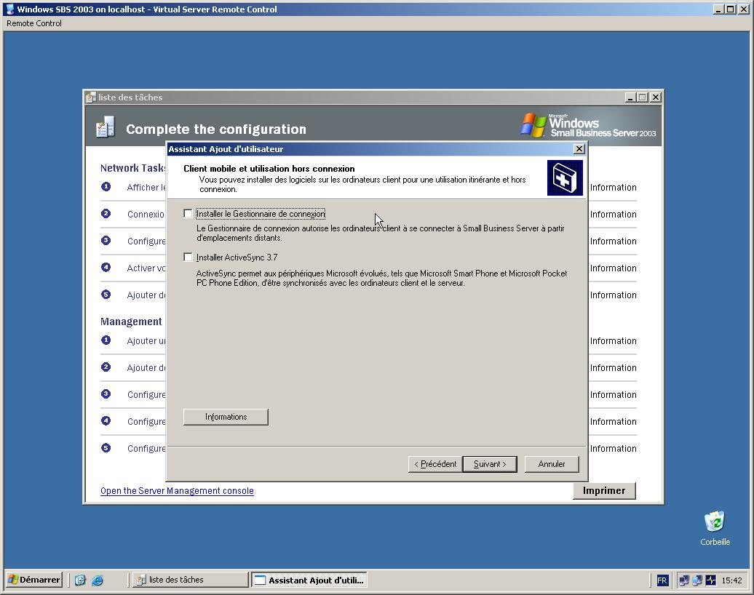
  - Pour plus d’informations :
http://www.microsoft.com/france/windowsmobile/smartphone/default.asp
http://www.microsoft.com/france/windowsmobile/pocketpc/default.asp
http://www.microsoft.com/france/smallbiz/

Les informations qui suivent vous permettront de mettre en œuvre simplement une configuration de clients Windows Mobile avec un serveur Windows SBS2003.

Configurer une solution Mobile SBS2003
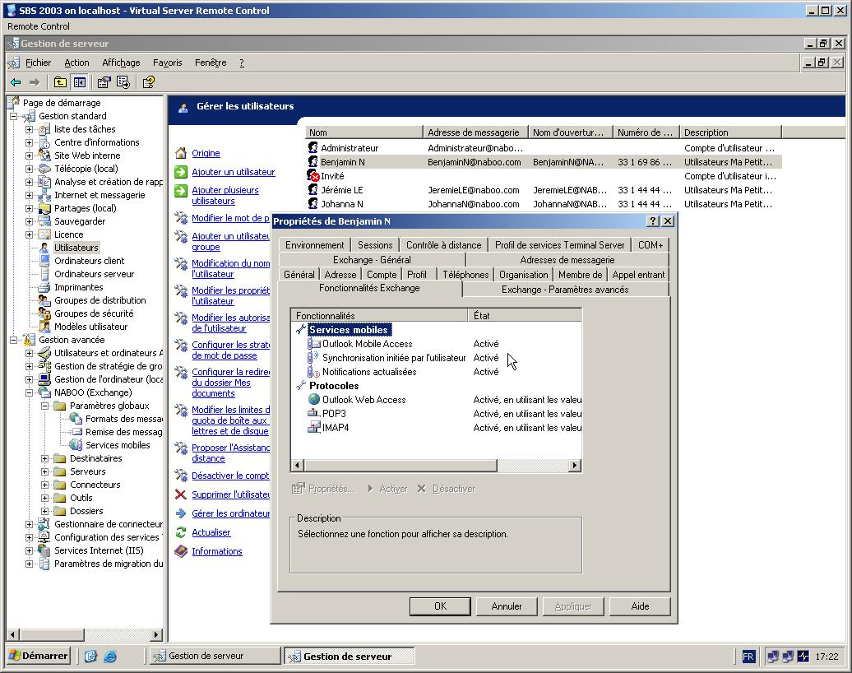
Lorsque vous installez Windows SBS2003, les capacités de synchronisation des clients Windows Mobile du serveur Exchange 2003 sont activées par défaut pour tous les utilisateurs. Vous pouvez également choisir une activation par utilisateur ou groupe d’utilisateurs.

Configuration de la fonction de synchronisation ActiveSync dans Exchange et des postes clients mobiles
La procédure suivante, extrêmement simple à mettre en oeuvre, vous permet d’activer la synchronisation distante de clients Windows Mobile™ avec le serveur Exchange.
Configuration du serveur Exchange :
- Démarrez la console d’administration de Windows Small Business Server 2003, Gestion de Serveur
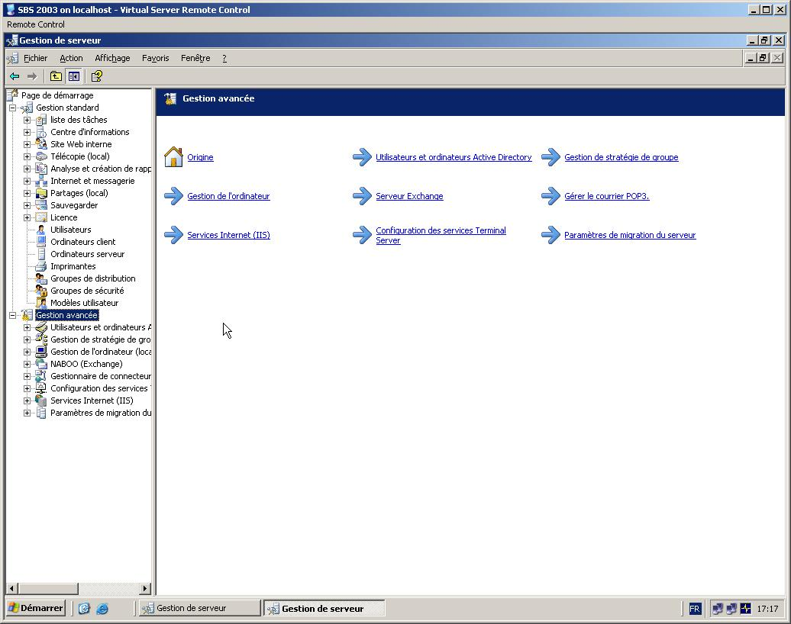

- Ouvrez la partie Gestion Avancée
- Ouvrez les Paramètres Globaux dans l’arborescence d’Exchange, puis clic-droit sur Services Mobiles, et choisissez Propriétés.
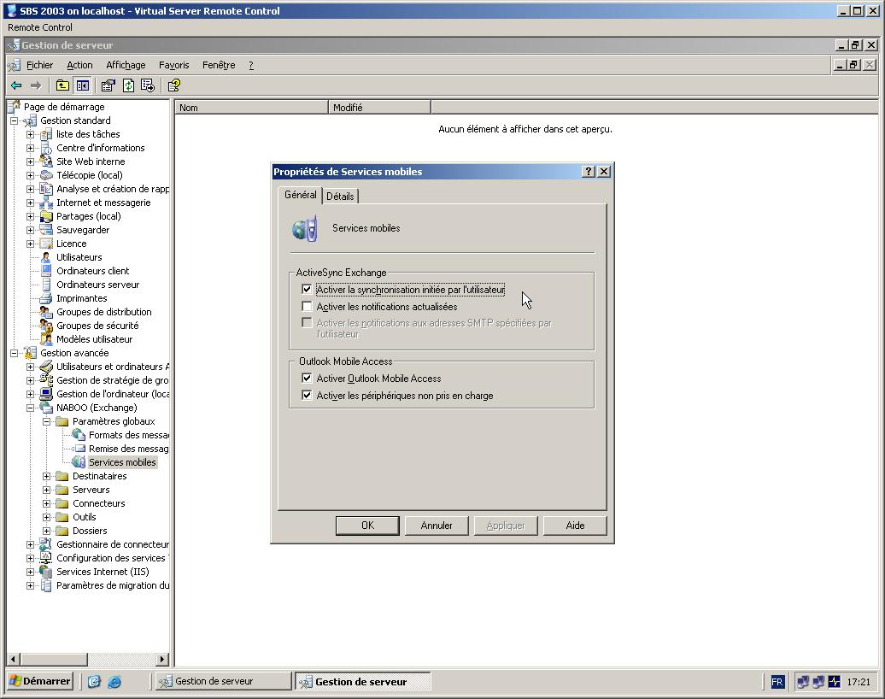
- Sous ActiveSync Exchange, cochez la case Activer la synchronisation initiée par l’utilisateur pour autoriser les utilisateurs de Pocket PC et/ou Smartphone Windows Mobile à synchroniser leurs données avec le serveur Exchange.
- Cliquez sur Appliquer, puis sur OK.

Configurez votre firewall (par feu logiciel) pour accepter les requêtes entrants des clients mobiles
Utilisez l’assistant de Configuration de la messagerie et de la connexion Internet pour configurer et autoriser l’accès aux différents services mobiles de Windows SBS 2003, cet assistant configurera correctement Windows SBS 2003 Standard et son firewall intégré afin d’accepter les connexions distantes à vos services de mobilité. Il en est de même si vous avez en votre possession Windows SBS 2003 version Premium, l’assistant configurera ISA Server pour laisser passer les connexions. En ce qui concerne la configuration de votre firewall hardware, référez vous à la documentation de votre firewall pour ouvrir les ports nécessaires à la mobilité, à savoir les ports 80 et 443, car l’accès mobile (OMA), utilise des connexions type http:// et https:// et router ces ports vers la machine Windows SBS 2003.
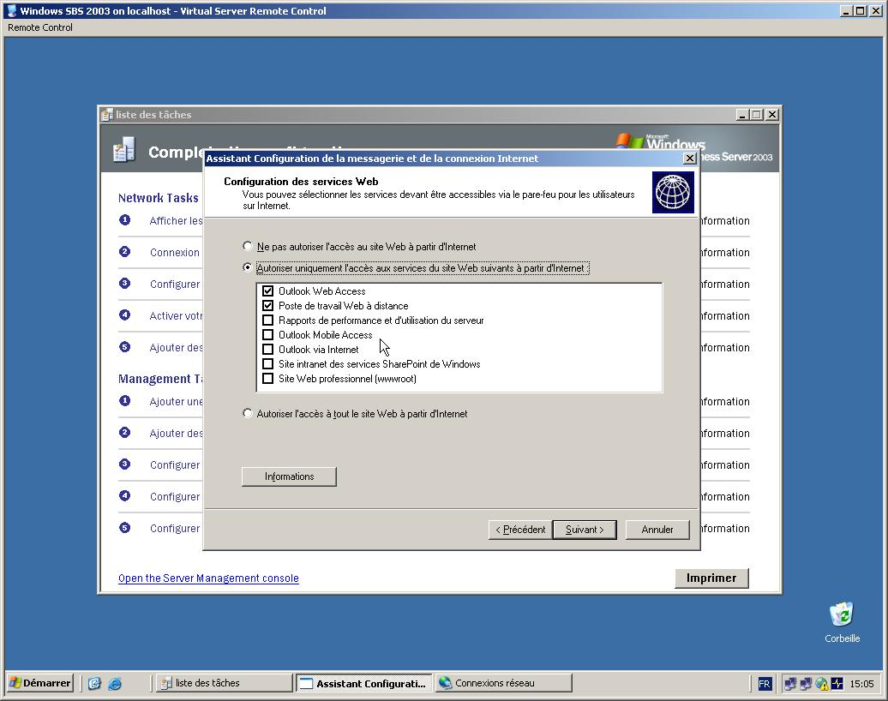

Configuration de clients Pocket PC et Pocket PC Phone Edition sous Windows Mobile

- Depuis l’écran d’accueil du Pocket PC, appuyer sur démarrer (drapeau Windows en haut à gauche) puis sélectionnez ActiveSync.

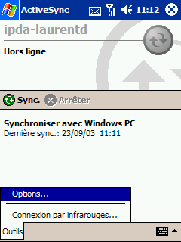
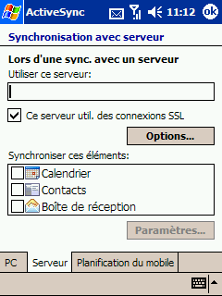
- Cliquez sur Outils, puis Options, puis sélectionnez l’onglet Serveur.

- Cochez les cases correspondant aux éléments que vous souhaitez synchroniser avec le serveur (Boîte de réception e-mail, calendrier, contacts). Si des éléments étaient déjà présents sur le Pocket PC, un message vous demandera si vous souhaitez écraser les éléments sur le Pocket PC pour les remplacer par ceux sur le serveur. Ce choix permet d’éviter la création de doublons, il est donc judicieux.
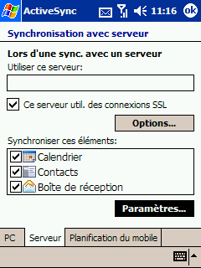
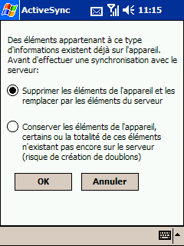

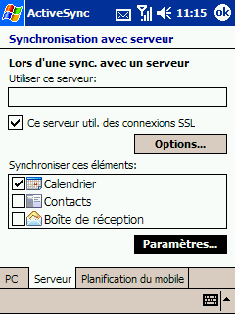
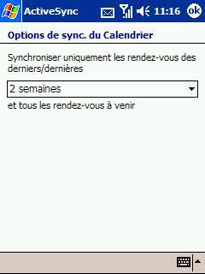
- Facultatif : Pour configurer les options de synchronisation de l’agenda, sélectionnez Calendier puis appuyez sur Paramètres. Par défaut l’agenda est synchronisé sur les 2 dernières semaines de rendez-vous et tous les rendez-vous à venir.

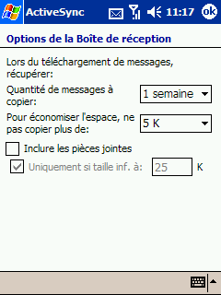
- Facultatif : Pour configurer les options de synchronisation de la boite de réception e-mail, sélectionnez Boite de réception puis appuyez sur Paramètres. Par défaut, seuls les e-mails des trois derniers jours sont synchronisés, et seulement 0,5Ko sont chargés par message. Pour une utilisation confortable, 1 semaine d’e-mail et 5Ko par message sont des paramètres satisfaisants qui ne pénalisent pas la durée de synchronisation. Le chargement des pièces attachées en standard peut en revanche être pénalisante. Notre conseil est de ne pas choisir cette option en standard, mais plutôt de charger au coup par coup les pièces attachées depuis chaque e-mail en contenant (la pièce attachée est alors grisée, mais un clic permet d’enregistrer cette pièce attachée pour la prochaine synchronisation).

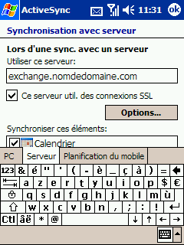
- Dans le champ Utiliser ce serveur, entrez le nom de votre serveur Exchange (le même que celui utilisé sur les PC dans Outlook). Ex : exchange.nomdedomaine.com

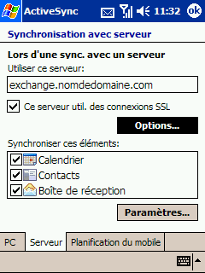
- Cliquez sur Options.

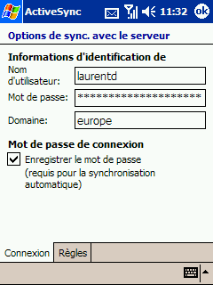
- Depuis l’onglet Connexion, entrez le nom d’utilisateur, le mot de passe et si besoin le domaine.

- Depuis l’onglet Règles, sélectionnez les paramètres qui vous conviennent le mieux : fréquence des synchronisations avec le serveur (de toutes les 5 minutes à toutes les 4 heures) et règle en cas de conflits (la encore, mieux vaut choisir de remplacer les éléments de l’appareil par défaut pour éviter la création de doublons).
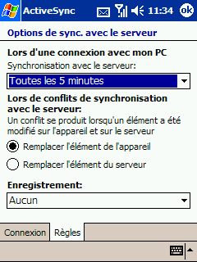

- Cliquez sur OK en haut à droite de l’écran pour enregistrer ces éléments.
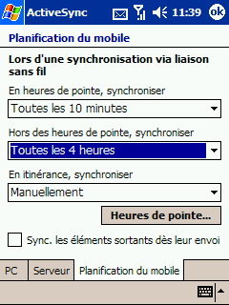
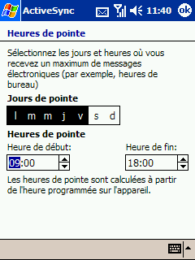
- Sur les Pocket PC équipés de Windows Mobile 2003 (sortis depuis l’été 2003), un onglet Planification du Mobile existe également qui permet de définir des heures de pointes pendant lesquelles les synchronisations automatiques seront plus fréquentes (Ex : 9h00 à 18h00 du lundi au vendredi), et les heures hors pointes, pendant lesquelles les synchronisations seront moins fréquentes ou manuelles seulement. L’option En itinérance correspond au « roaming », c'est-à-dire une utilisation à l’étranger où les coûts de communications sont plus élevés. La synchronisation pourra être réglée sur manuelle seulement.

- Cliquer sur OK pour enregistrer tous les paramètres et revenir sur le menu d’accueil ActiveSync. Lancez la première synchronisation manuellement en appuyant sur le petit rond vert « . ».
NB : la première synchronisation peut prendre du temps car tous les éléments du serveur sont alors synchronisés sur le Pocket PC. Une première synchronisation faite depuis le PC avec une liaison filaire de type USB permet de gagner du temps, la connexion au serveur se faisant alors directement via le réseau local au travers du PC qui sert de poste relais (aussi appelé connexion de transfert)..
NB2 : Les paramètres de connexion sans fil doivent bien sûr avoir été préalablement configurés sur le Pocket PC (Pocket PC Phone Edition intégrant des capacités de communications GSM/GPRS ou connexion au travers d’une liaison Infrarouge ou Bluetooth d’un Pocket PC). Si ces paramètres n’ont pas été pré-configurés, vous référer à la documentation du constructeur et/ou au guide d’évaluation Windows Mobile 2003 pour Pocket PC.
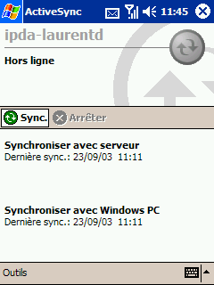
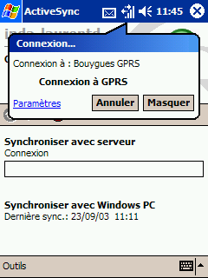
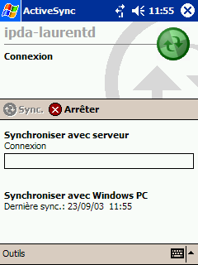

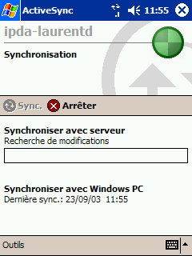
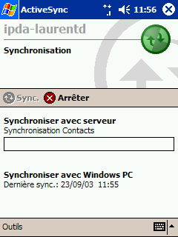
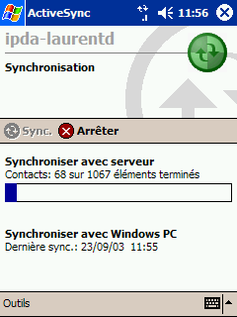

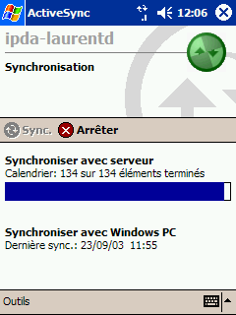
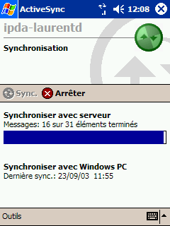

Configuration de clients Smartphone sous Windows Mobile

- Depuis l’écran d’accueil du Smartphone (ici un Orange SPV), appuyer sur le bouton Programmes à gauche en dessous de l’écran puis défilez via le bouton de navigation (ou pressez la touche 7) pour sélectionnez ActiveSync.
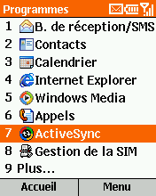

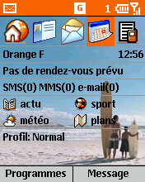
- Appuyer sur le bouton Menu à droite en dessous de l’écran puis sélectionnez Options
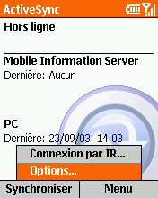

- Si vous souhaitez une synchronisation du Calendrier, sélectionnez Calendrier. Cochez la case Synchroniser le calendrier. Si des éléments étaient déjà présents dans le calendrier, un message vous avertira du risque de la création de doublons, et vous demandera si vous souhaitez écraser les éléments déjà présents sur le Smartphone. Cette option est judicieuse et proposée par défaut, validez-là.
Par défaut, les 2 semaines précédentes de calendrier sont synchronisées, ainsi que tous les rendez-vous à venir, mais vous pouvez modifier cette option.
Validez en cliquant sur Terminer.
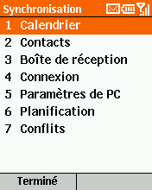
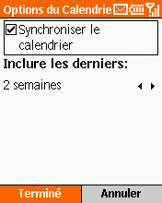
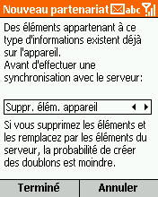

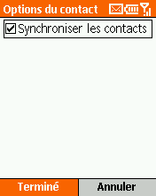
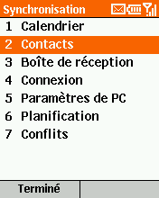
- Si vous souhaitez une synchronisation des Contacts, sélectionnez Contacts. Cochez la case Synchroniser les contacts. Si des éléments étaient déjà présents dans le carnet de contacts, un message vous avertira du risque de la création de doublons, et vous demandera si vous souhaitez écraser les éléments déjà présents sur le Smartphone. Cette option est judicieuse et proposée par défaut, validez-là.
Validez en cliquant sur Terminer.

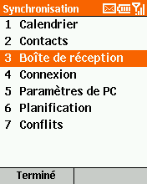
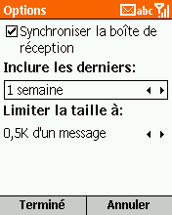
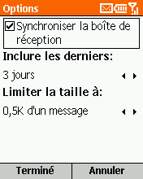
- Si vous souhaitez une synchronisation de la Boite de réception e-mail, sélectionnez Boite de réception. Cochez la case Synchroniser la boîte de réception. Si des éléments étaient déjà présents dans la boîte de réception, un message vous avertira du risque de la création de doublons, et vous demandera si vous souhaitez écraser les éléments déjà présents sur le Smartphone. Cette option est judicieuse et proposée par défaut, validez-là.
Par défaut, seuls les 3 derniers jours d’e-mails sont synchronisés. Pour une utilisation optimale, le réglage à une semaine peut se révéler judicieux.
Par défaut, chaque e-mail synchronisé est limité à 0,5Ko, ce qui réduit le temps de synchronisation mais augmente le risque de n’avoir qu’une partie de l’e-mail disponible à la lecture (la fin du mail étant alors synchronisable sur demande de l’utilisateur). Pour une utilisation optimale, le réglage à 5Ko par e-mail est un choix permettant d’avoir à disposition 99% de mails non amputés.
Validez en cliquant sur Terminer.

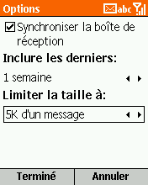
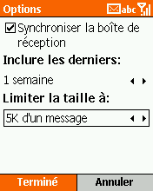

- Le menu Connexion vous permet de rentrer toutes les informations concernant votre serveur et l’identification de l’utilisateur. Cliquez sur Connexion.
NB : l’entrée des informations se fait en mode lettre à lettre par défaut. Pour obtenir la lettre « a », appuyer une fois sur la touche 2. Pour « b » deux fois sur le touche 2. Pour « f », trois fois sur la touche 3. Et ainsi de suite. Pour obtenir les chiffres, continuez à pressez plusieurs fois sur la touche du chiffre en question jusqu’à ce qu’il apparaisse (ou passez en mode chiffre en maintenant la touche étoile appuyée jusqu’à ce que le symbole 123 apparaisse en haut à droite de l’écran en lieu et place de abc). Pour obtenir les caractères spéciaux ( ? ! @ $ % etc), laissez la touche « # » enfoncée puis sélectionnez le caractère retenu.
Nom d’utilisateur : rentrez le nom de l’utilisateur tel que défini dans son compte Exchange
- Mot de passe : rentrez le mot de passe de son compte Exchange (NB : les lettres apparaissent une seconde puis sont remplacées par des * afin de protéger votre mot de passe).
- Domaine : rentrez si besoin le nom du domaine auquel l’utilisateur est rattaché
- Cochez la case mot de passe pour éviter que l’utilisateur n’ait à retaper son mot de passe à chaque synchronisation (ce qui rendrait en outre la synchronisation automatique impossible – voir point 7 ci-dessous). NB : Un Smartphone est protégé en standard par le code PIN qui empêche le démarrage si il n’est pas rentré, mais un mot de passe téléphone est également activable dans le menu Paramètre – Sécurité.
- Nom de serveur : entrez le nom du serveur Exchange (ex : exchange.nomdedomaine.com) tel qu’il a été définis par l’administrateur et qui est le même que celui utilisé sur les postes PC Outlook.
Validez ces entrées en sélectionnant Terminé.
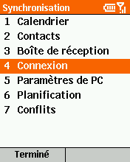
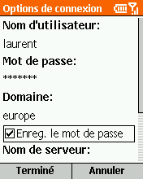
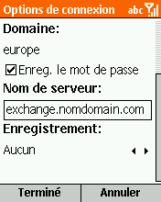

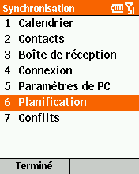
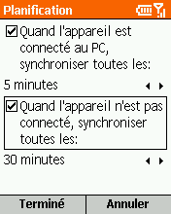
- Le menu Planification permet d’établir une synchronisation automatique à une fréquence donnée en complément des éventuelles synchronisations manuelles de l’utilisateur. Pour cela, cocher la case Quand l’appareil n’est pas connecté, synchroniser toutes les : et régler la fréquence (toutes les 5,15,30, 60, 120 ou 240 minutes). NB dans les version 2003 de Windows Mobile, un menu permet également de configurer des fréquences différentes selon les heures de pointes et hors heures de pointes (qui sont elles-mêmes configurables).

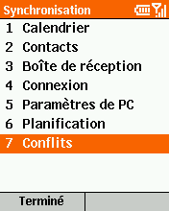
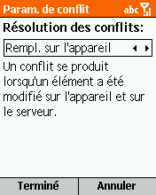
- Le menu Conflits permet de définir une règle par défaut si un même élément (Ex : contact, RDV) avait été modifié à la fois depuis un poste PC (synchronisé au serveur Exchange) et depuis le Smartphone. La règle par défaut, qui est la plus appropriée, est de remplacer l’élément sur l’appareil.

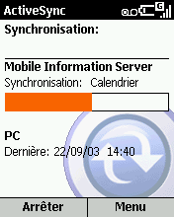
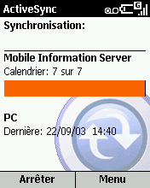
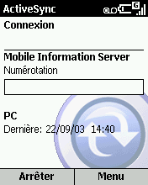
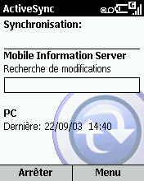
- Valider toutes ces options de synchronisation en appuyant sur Terminé pour revenir au menu d’accueil d’ActiveSync. Puis lancer la première synchronisation en appuyant sur le bouton Synchroniser.
NB : la première synchronisation peut prendre du temps car tous les éléments du serveur sont alors synchronisés sur le Smartphone Windows Mobile. Une première synchronisation faite depuis le PC avec une liaison filaire de type USB permet de gagner du temps, la connexion au serveur se faisant alors directement via le réseau local au travers du PC qui sert de poste relais (aussi appelé connexion de transfert).
NB2 : la connexion GSM Data ou GPRS est en principe pré-configuré dans votre Smartphone si vous avez acheté celui-ci en pack opérateur. Si ce n’était pas le cas vous référer à la rubrique d’aide Smartphone Windows Mobile et à votre service client Opérateur.
Démarrage de la synchronisation avec le serveur
Synchronisation du calendrier
Synchronisation du carnet de contacts
Synchronisation des e-mails
Synchronisation terminée
